2017学年第二学期奉贤区调研考试高三物理
参考答案及评分细则
- 选择题（共40分。第1-8小题，每小题3分，第9-12小题，每小题4分。每小题只有一个正确答案。）
1 | 2 | 3 | 4 | 5 | 6
A | C | A | A | D | B
7 | 8 | 9 | 10 | 11 | 12
B | C | B | C | D | C

- 填空题（每空2分，共20分）
13. a，增大
14. -6×10⁻⁷ 20（备注：第一空漏负号扣1分，第二空正负均可）
15. 20 ， 0.25
16.减小 ， E/4R
17.上 ，14

- 综合题（第18题10分，第19题14分，第20题16分，共40分。第19、20题在列式计算、逻辑推理以及回答问题过程中，要求给出必要的图示、文字说明、公式、演算等。）
18.（总分10分）
（1）t/25 （备注：2分）
- C （备注：3分）
- 3（备注：2分）
- 4π²k（备注：3分）

19．（总分14分）
（1）（4分）
A
θ
v₀
B
mg
f
N
由牛顿第二定律，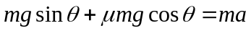 -------（1分）
代入数据，可得：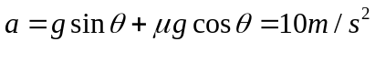 -----（2分）
方向：沿斜面向下-------（1分）
（备注：总分4分，如答案错误，但有受力分析图，则给1分）
（2）（4分）由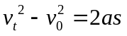 ，得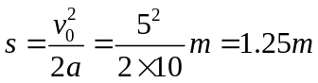 -------（4分）
（备注：总分4分，公式2分，结论2分）
- （6分）由，
得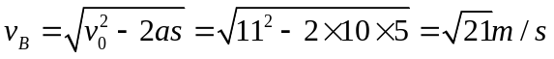 --------------（2分）
由此可得，滑块将飞离斜面落到地面。------------------------（1分） （备注：若用位移与斜面长度比较判断可以得分）
以地面为零势能面，根据机械能守恒定律得：
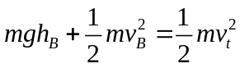 ------------------------（1分）
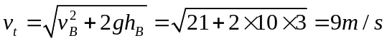------------------------（2分）
20. （总分16分）
（1）(3分)b棒所受安培力向上，由左手定则得b中电流方向为向右，则a中电流方向向左，由右手定则得a向上运动。----------------（3分）
（2）(5分)对金属棒b：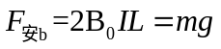 ----------------（1分）
对金属棒a：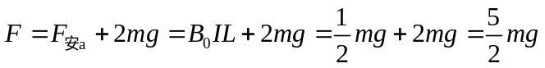 ----------------（3分）
方向竖直向上----------------（1分）
（3）(8分)闭合电键后，总电阻变小，总电流变大，b所受安培力增大，合力向上，做减速运动，之后感应电流减小，安培力减小，合力减小，加速度减小。所以金属棒b做加速度减小的减速运动，最终匀速。----------------（3分）（备注：理由1分，结论2分，未说明加速度变化扣1分）
闭合电键后，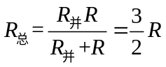 ----------------（1分）
最终平衡时：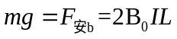 ……①----------------（1分）
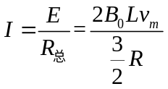 ----------------（1分）
代入①式中得 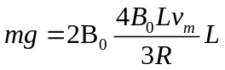
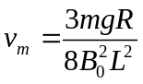 ----------------（2分）

